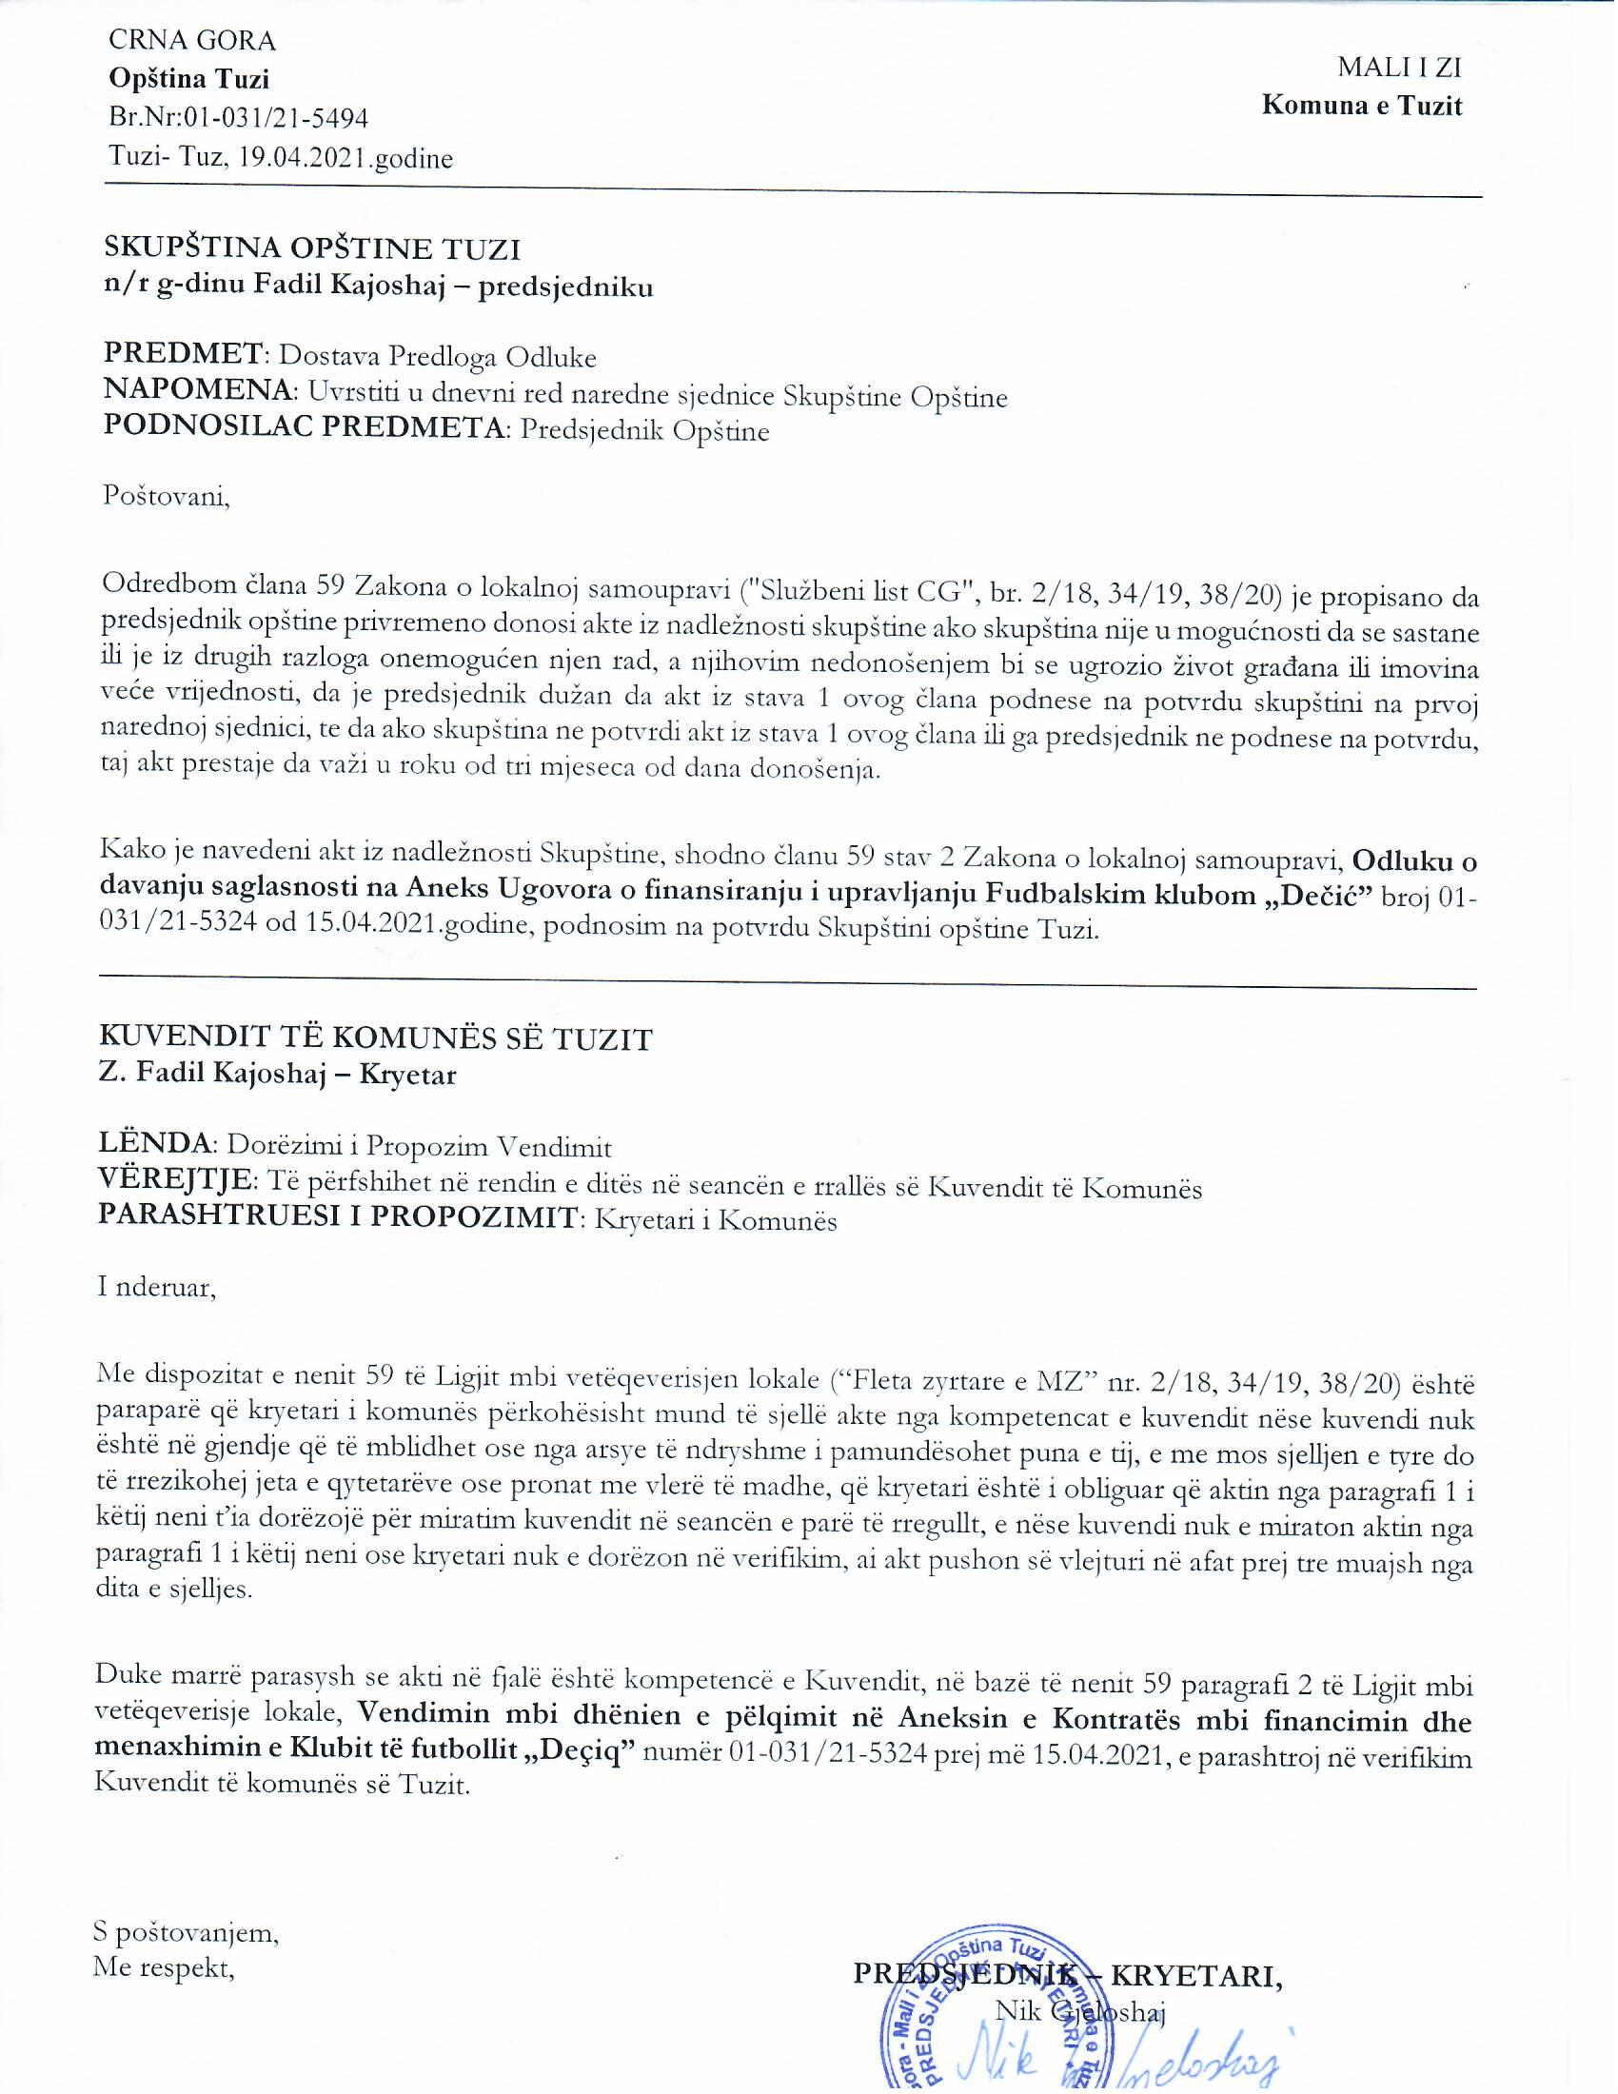

Na osnovu člana 38 stav 1 tačka 2, a u vezi sa članom 59 Zakona o lokalnoj samoupravi („Službeni list Crne Gore”, br. 2/18, 34/19, 38/20), i sa članom 24 stav 1 tačka 13 Statuta Opštine Tuzi („Službeni list Crne Gore – opštinski propisi”, br. 24/19, 05/20), na sjednici Skupštine opštine Tuzi održanoj _____.2021. godine, donijeta je

ODLUKA
o potvrdi Odluke o davanju saglasnosti na Aneks Ugovora o finansiranju i upravljanju Fudbalskim klubom „Dečić”

Član 1
Potvrđuje se Odluka o davanju saglasnosti na Aneks Ugovora o finansiranju i upravljanju Fudbalskim klubom „Dečić” broj 01-031/21-5324 od 15.04.2021.godine, koju je donio predsjednik Opštine Tuzi.

Član 2
Ova odluka stupa na snagu osmog dana od dana objavljivanja u „Službenom listu Crne Gore – opštinski propisi”.

Broj: 02-030/21-
Tuzi, ______.2021.godine

SKUPŠTINA OPŠTINE TUZI
PREDSJEDNIK,
Fadil Kajoshaj

O B R A Z L O Ž E NJ E

PRAVNI OSNOV

Članom 38 stav 1 tačka 2 Zakona o lokalnoj samoupravi („Službeni list Crne Gore”, br. 2/18, 34/19, 38/20) propisano je da Skupština donosi propise i druge opšte akte dok je članom 59 istog zakona propisano da: Predsjednik opštine privremeno donosi akte iz nadležnosti skupštine ako skupština nije u mogućnosti da se sastane ili je iz drugih razloga onemogućen njen rad, a njihovim nedonošenjem bi se ugrozio život građana ili imovina veće vrijednosti; Predsjednik je dužan da akt iz stava 1 ovog člana podnese na potvrdu skupštini na prvoj narednoj sjednici; Ako skupština ne potvrdi akt iz stava 1 ovog člana ili ga predsjednik ne podnese na potvrdu, taj akt prestaje da važi u roku od tri mjeseca od dana donošenja.
Dok je članom 24 stav 1 tačka 13 Statuta opštine Tuzi propisano da Opština Tuzi u skladu sa zakonom i drugim propisima stvara uslove za razvoj i unapređenje sporta djece, omladine i građana, kao i razvijanje međuopštinske sportske saradnje.

RAZLOZI ZA DONOŠENJE

Ovom Odlukom se potvrđuje Odluka predsjednika opštine Tuzi broj 01-031/21-5324 od 15.04.2021.godine, kojom se donosi Odluka o davanju saglasnosti na Aneks Ugovora o finansiranju i upravljanju Fudbalskim klubom „Dečić”.
Članom 1 Odluke o davanju saglasnosti na Aneks Ugovora o finasiranju i upravljanju Fudbalskim klubom „Dečić” daje se saglasnost kojim se u cilju nesmetanog funkcionisanja i razvoja Fudbalskog kluba „Dečić” obezbjeđuju finansijska sredstva na godišnjem nivou u iznosu do 300,000.00 eura (tristotinehiljadaeura), uključujući i sredstva iz člana 2 stav 2.3 osnovnog ugovora.
Članom 2 Odluke propisano je da ova Odluka stupa na snagu osmog dana od dana objavljivanja u „Službenom listu Crne Gore – opštinski propisi”.

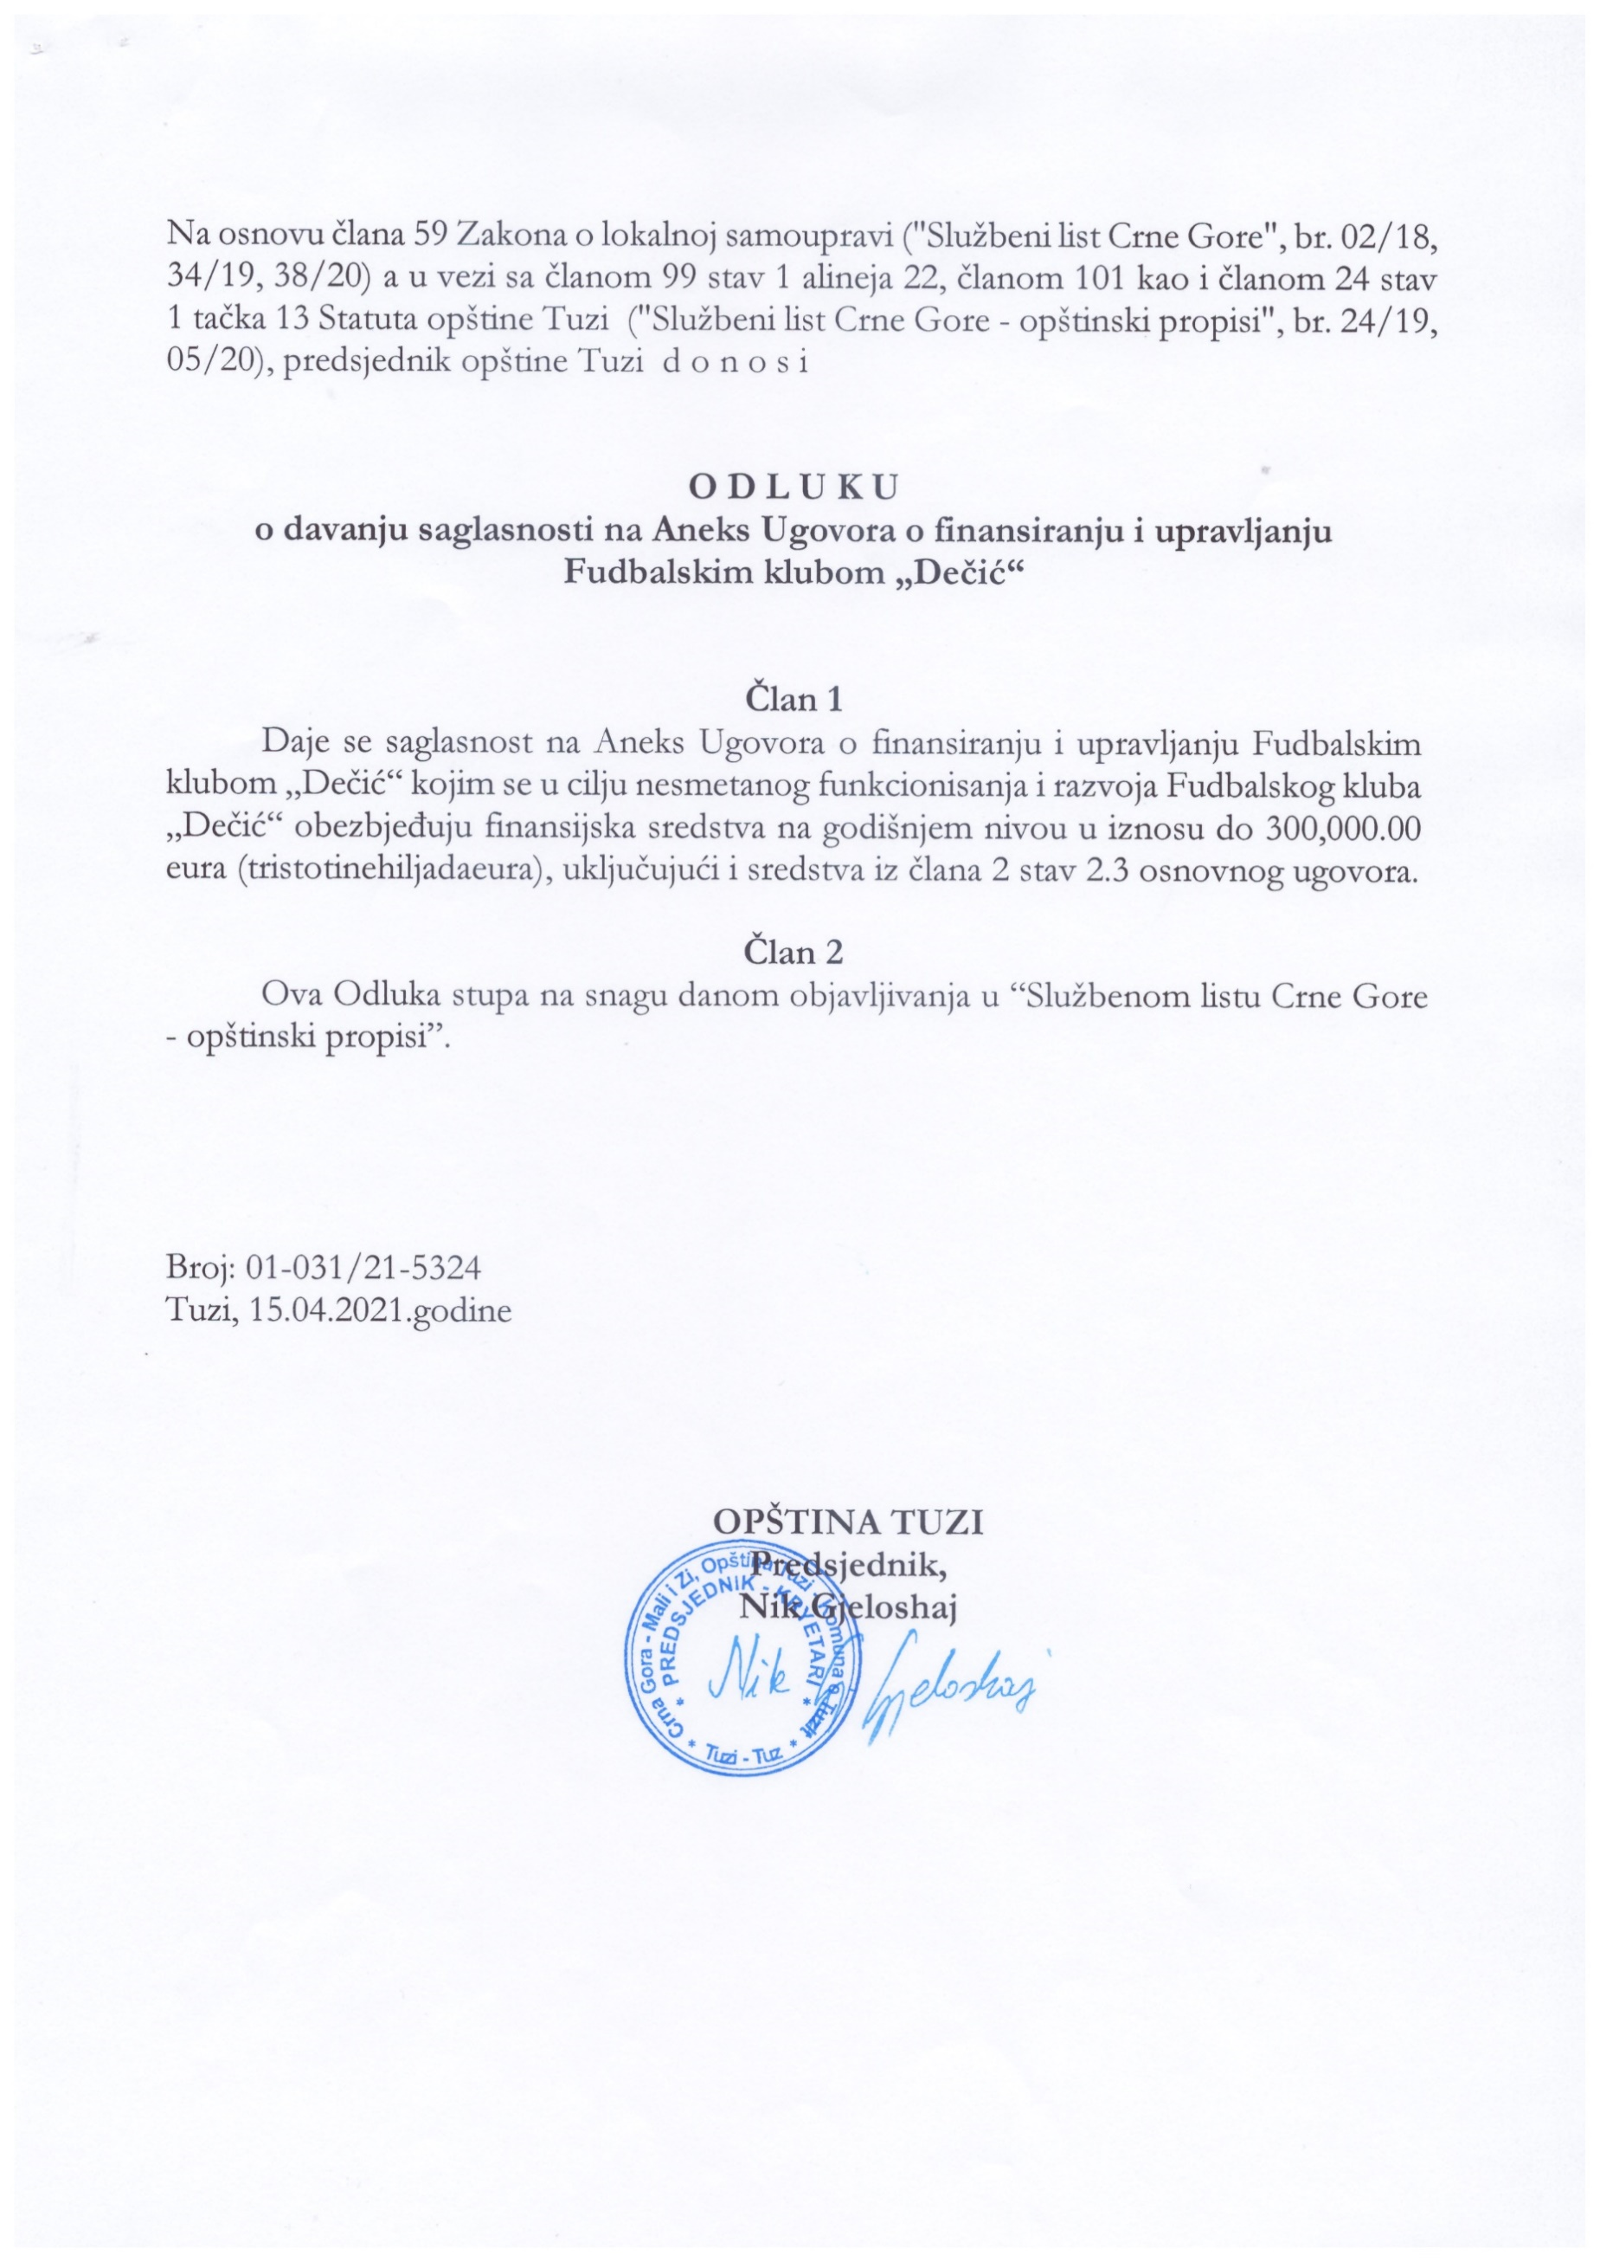
Në bazë të nenit 38 paragrafi 1 pika 2, kurse në lidhje me nenin 59 të Ligjit mbi vetëqeverisje lokale („Fleta zyrtare e Malit të Zi“, nr. 2/18, 34/19, 38/20) dhe me nenin 24 paragrafi 1 pika 13 të Statutit të Komunës së Tuzit („Fleta zyrtare e Malit të Zi – dispozitat komunale“, nr. 24/19, 05/20), Kuvendi i komunës së Tuzit në seancën e mbajtur më ______.2021, ka sjellë:

V E N D I M
mbi verifikimin e Vendimit mbi dhënien e pëlqimit në Aneksin e Kontratës mbi financimin dhe menaxhimin e Klubit të futbollit „Deçiq“

Neni 1
Verifikohet Vendimi mbi dhënien e pëlqimit në Aneksin e Kontratës mbi financimin dhe menaxhimin e Klubit të futbollit „Deçiq“ numër 01-031/21-5324 prej më 15.04.2021, të cilën e ka sjellë kryetari i Komunës së Tuzit.

Neni 2
Ky Vendim hynë në fuqi ditën e tetë nga dita e publikimit në “Fletën zyrtare të Malit të Zi – dispozitat komunale”.

Numër: 02-030/21-
Tuz, ________.2021

KUVENDI I KOMUNËS SË TUZIT
KRYETARI,
Fadil Kajoshaj

A r s y e t i m

BAZA JURIDIKE

Me nenin 38 paragrafi 1 pika 2 e Ligjit mbi vetëqeverisjen lokale (“Fleta zyrtare e Malit të Zi”, nr. 2/18, 34/19, 38/20), është përcaktuar se Kuvendi sjellë rregullore dhe akte të tjera të përgjithshme deri sa me nenin 59 të të njëjtit ligj është paraparë që: kryetari i komunës përkohësisht sjellë akte nga kompetencat e kuvendit nëse kuvendi nuk është në gjendje që të mblidhet ose për arsye të tjera i pamundësohet puna, e me mos sjelljen e tyre do të rrezikohej jeta e qytetarëve ose pronës së vlerës së madhe; Kryetari është i obliguar që aktin nga paragrafi 1 i këtij neni ta dorëzojë në verifikim kuvendit në seancën e pare të rregullt; Nëse kuvendi nuk e miraton aktin nga paragrafi 1 i këtij neni ose kryetari nuk e dorëzon në verifikim, ai akt pushon së vlejturi në afat prej tre muajsh nga dita e sjelljes.
Ndërsa me nenin 24 paragrafin 1 pikën 13 të Statutit të Komunës së Tuzit është e përcaktuar që Komuna e Tuzit në pajtim me Ligjin dhe rregulloret e tjera krijon kushtet për zhvillim dhe avancim të sportit për fëmijë, rini dhe qytetar, si dhe zhvillim të bashkëpunimit ndërkomunal sportiv.

ARSYET PËR SJELLJE

Me këtë Vendim verifikohet Vendimi i kryetarit të Komunës së Tuzit nr. 01-031/21-5324 prej më 15.04.2021, me të cilin sjellët Vendimi mbi dhënien e pëlqimit në Aneksin e Kontratës mbi financimin dhe menaxhimin e Klubit të futbollit „Deçiq“.
Me nenin 1 të Vendimit mbi dhënien e pëlqimit në Aneksin e Kontratës mbi financimin dhe menaxhimin me Klubin e Futbollit “Deçiq” jepet pëlqimi me të cilin me qëllim të funksionimit të papenguar dhe zhvillimit të Klubit të Futbollit “Deçiq”, sigurohen mjetet financiare në nivel vjetor në vlerë deri në 300.000,00 (treqind mijë euro), duke inkorporuar mjetet nga neni 2 paragrafi 2.3 të Kontratës themelore.
Me nenin 2 të Vendimit është paraparë që ky vendim hynë në fuqi ditën e tetë nga dita e publikimit në “Fletën zyrtare të Malit të Zi – dispozitat komunale”.

